2022 ジロ・ｄｉ・ちくせい 開催要項
【主催・主管】 ジロ・ディ・ちくせい実行委員会
【後援】 筑西市（申請中） 筑西市教育委員会（申請中）、桜川市（申請中）
【協力】 ＳＳＣＣ、常総トライアスロン
【開催日】 令和4年9月11日（日）雨天決行
【ｽﾀｰﾄ/ｺﾞｰﾙ】 筑西市 道の駅グランテラス筑西 茨城県筑西市川澄1850
【開催内容】 筑西市および周辺市町村の道路に設定したコースを、競走ではなく交通規則を遵守して自転車で走行すること。
【参加費】 6,000円（記念品、保険料、その他）
なお、納入後の参加費は理由の如何を問わず返却できません。ご了承ください。
【参加資格】 １２歳以上（未成年者は保護者の承認が必要）かつ、交通規則を遵守して７時間以内に完走できる方。
【参加定員】 先着順250名
【日程】 令和4年9月１０日（土） ＰＭ１：００～ＰＭ３：００ 前日受付（ゼッケン交付、他）
令和4年9月１１日（日） ＡＭ５：３０～ＡＭ７：００ 当日受付（ゼッケン交付、他） ＡＭ７：１５～ＡＭ７：４５ 開会式、コース情報・注意事項説明 ＡＭ８：００～ Ｃｈａｌｌｅｎｇｅコース 第１組スタート
ＡＭ８：４０～ Ｆｕｎ ｔｏ Ｒｉｄｅコース 第１組スタート （いずれのコースもスタートは１０人1組とし、1分間隔で出走します）
【各コース内容】 （Ａ）Ｃｈａllｅｎｇｅ コース（中級者以上） 約１００ｋｍ 定員125名
筑西市及び周辺市町村を含む自然の中を走る緩急のあるコースです。
ツール・ド・さくらがわで使用しました山岳コースを走ります。
(A)又は(B)を選択
（Ｂ）Ｆｕｎ ｔｏ Ｒｉｄｅ コース（初級～中級者） 約９５ｋｍ 定員125名
筑西市及び周辺市町村を含む自然の中を走る平坦コースです。若干のアップダウンはありますが、 山間部はありません。
※（Ａ）（Ｂ）ともに時間内にゴールした方には、完走証をさし上げます。
なお、今年度はポタリングコースを実施しません。2023年より再開を予定しています。
【申込方法】 （ア）同封の払込用紙で申し込む方法（推奨）
・通信欄の申込書・誓約書に記入捺印のうえ、ゆうちょ銀行で参加費を払い込んでください。
・参加申込書を兼ねているので、下記の参加申込書は不要です。
(ｱ)又は(ｲ)を選択
（イ）払込用紙を使わず、別紙の参加申込書を郵送し、ゆうちょ銀行、他金融機関やネット等から送金する方法
・参加費を下記の口座に振り込んでいただき、必ず①と②を事務局宛てに郵送してください。
①参加申込書（誓約書に記入捺印） ②参加費の振込が確認できるもの（振込控や受領証等のコピー）
・ゆうちょ銀行から
口座記号番号：００１２０－３－３１６７９３ 加入者名：ジロ ディ ちくせい実行委員会
・他の金融機関から
銀行名：ゆうちょ銀行 金融機関コード：９９００
店名：〇一九（ゼロイチキュウ） 店番：０１９
預金種目：当座 口座番号：０３１６７９３
受取人名：ジロ ディ チクセイジッコウイインカイ
【申込締切】 令和4年7月30日（土）到着分まで
【問合せ先】 〒３０８－００３１ 茨城県筑西市丙１２３番地 海老原事務所内
ジロ・ディ・ちくせい実行委員会 事務局
TEL：０２９６－２２－２７４０ FAX：０２９６－２４－９０３８ 火、水曜日を除く10:00～17:00
email：girodichikusei@gmail.com
【その他】 開催要項・コースマップは下記 筑西市『ちくせいしちゃりさんぽ』からもダウンロードが出来ます。
■2022ジロ・di・ちくせいAコースChallenge http://www.charisampo.jp/route.php?mode=detail&code=46
■2022ジロ・di・ちくせいBコースFun to Ride http://www.charisampo.jp/route.php?mode=detail&code=47

【参加上の注意事項】
■本大会について
- 本大会はレースではありません。一般公道を使用するロングライドサイクリングイベントです。
■参加できる自転車

- 参加できる自転車は公道を走ることができる、前後２輪スポーツ用自転車のみとします。
以下の自転車では参加できません。
トラックレーサー、シティサイクル、電動アシスト自転車、３輪自転車、など
- 法令で定められた保安部品（警音器・ベル等）を自転車に装着してください。
- 自転車用ヘルメット（日本自転車競技連盟認定推奨）及び手袋を着用してください。
- サイクルメータ（走行時間・距離を計測できるもの）を装着してください。
- 修理工具・スペアチューブ・雨具・地図・健康保険証・小銭・救急薬品等は各自で持参してください。
- 自転車の検車は行いません。自己の責任において整備して下さい。
ただし主催者が走行に不都合があると判断した自転車は出走を止めて頂く場合があります。その場合でも参加費は返却いたしません。
■傷害保険について

- 主催者側で参加費の一部をもとに傷害保険に加入しますが、各自においても保険に加入することを強くお勧めします。
■走行ルール、マナーについて
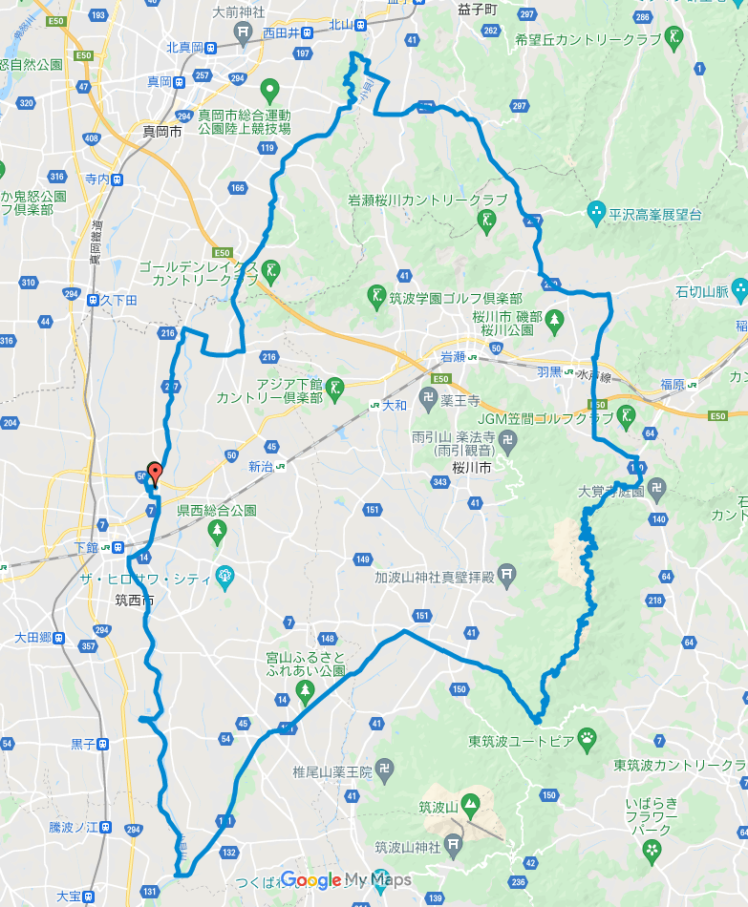

- コース内、すべての道路で、自動車・自動二輪・自転車での伴走、並走を禁止します。
高速での先頭誘導、先頭交代も禁止です。
- 一般通行車両や歩行者に迷惑のかかる危険行為をした方には完走証の発行をいたしません。
翌年の大会への参加もお断りします。
スタート＆ゴール
筑西市道の駅
グランテラス筑西
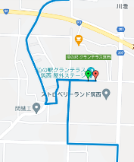
- 前走者を追い抜く時 "以外" は、車間距離を十分に
保ってください。
- 下り坂での追い抜きは禁止です。
- 山間部の下りは係員の指示に従ってください。
- 悪天候時は、山間部コースを閉鎖し、他のコースに振り替えます。 また大会当日の道路状況（交通規制・工事等）によりコースの一部を変更することがあります。
■その他注意事項

- 正式参加者ではない者が「オープン参加」と称して、
正式参加者に混ざって走行する行為は禁止です。
- 諸般の事情により、やむを得ず大会が中止された場合でも参加費は返却いたしません。
- 当日の様子を撮影した写真は、本大会の紹介記事および広告に使用することがあります。予めご了承ください。
- 主催者は個人情報の保護に関する法令を厳守して参加者の個人情報を取り扱います。
コロナ対策について
＊受付にて体温検査にご協力願います。また体調管理にはついても十分注意願います。
＊コース走行中以外はスタート/ゴール会場においてはマスク着用を願います。
＊今大会におきましては食料の供給は飲料水以外行いません。何卒ご理解、ご協力を願います。

2022ジロ・ｄｉ・ちくせい は地域に住む多くの方のご理解とご協力で実現できるものです。
交通ルールにしたがって全員が無事ゴールできますようにご協力をお願いします。

2022ジロ・ｄｉ・ちくせい 開催のご案内
このご案内は2019ツール・ド・さくらがわに参加された方、2020ジロ・di・ちくせいにエントリーされた方にお送りしております。
2020年から県道17号線上曽トンネルの工事が始まり、従来の場所では参加者の駐車スペース確保が難しくなっていたところ、筑西市のご理解とご協力により、スタート&ゴールを筑西市道の駅「グランテラス筑西」 に変更して大会を開催することになりました。
併せて 「ツール・ド・さくらがわ実行委員会」 を解散し、新たに 「ジロ・ディ・ちくせい実行委員会」 を設立、大会運営いたします。
※一昨年、昨年はコロナウィルスのため開催を延期したために改めて2022年に開催とさせていただきます。
「ジロ・ディ・ちくせい実行委員会」 は、2001年に初回開催した 「ツール・ド・まかべ」 、名称変更後の 「ツール・ド・さくらがわ」からの大切な大会運営の資産を引き継いだ委員会であり、今回は記念すべき20回目の大会となります。
参加者の皆様には、筑西市及び桜川市周辺市町村の自然と歴史に触れながら、初秋のサイクリングを十分に楽しんでいただきたいと願っています。 また本大会を通して、正しい交通ルールの啓発および交通安全の推進を図りたいとも考えています。
スタッフ一同、皆様のご参加を心よりお待ちしております。
ジロ・ディ・ちくせい実行委員会
実行委員長 手島 康裕

参加申込書における個人情報の取扱いについて
１．当委員会は、申込書に記載いただいた個人情報を次の目的に使用します。
（１） 参加者名簿の作成
（２） 本大会パンフレット名簿の作成・配布
（３） 傷害保険等に関わる保険会社等への相談及び届出業務
（４） 受諾証等、大会開催に必要な印刷物等の送付
（５） 当委員会が関わる大会等の案内の送付
（６） その他、本大会の業務を遂行するために必要な行為
２．当委員会は、上記以外の目的で参加者の個人情報を利用したり、第三者に提供したりすることはありません。
３．当委員会は、個人情報について、適切な安全対策を実施し、改ざん、破壊、漏洩、紛失などを防止するために合理的な措置を講じます。
「ジロ・ディ・ちくせい実行委員会 個人情報保護規定」2019/11/25
切 り 取 り 線
参加申込書
コース（○で囲む） | （Ａ）Ｃｈａｌｌｅｎｇｅコース （Ｂ）Ｆｕｎ ｔｏ Ｒｉｄｅコース
フリガナ |  | 性別  男 女 | 所属クラブ/チーム |  | 生年月日  西暦 年 月 日
氏名
年齢
才
〒  住所 |  |  |  | 電話
誓約書
ジロ・ディ・ちくせい実行委員会 実行委員長
私は今大会に参加するにあたり、交通法規を遵守し、いかなる事故についても一切私の責任において処理を行い、主催者の責任としないこと、また、健康上の急変や死亡についても主催者の責任とせず、自己の管理上の責任とすることを誓約いたします。

氏 名 印
令和4年 月 日
保護者氏名（20歳未満の方のみ） 印

